Министерство образования Новосибирской области ГБПОУ НСО «Новосибирский авиационный технический колледж имени Б.С. Галущака»

**Разработка веб-приложения «Кондитерский интернет-магазин «Patetico&Dolce» с адаптацией под мобильное устройство**

Пояснительная записка к курсовому проекту

ПМ.01Разработка модулей программного обеспечения для компьютерных систем

НАТКиГ.211000.43.000ПЗ

Выполнила: Михайлова К.С.

2021

СОДЕРЖАНИЕ

ВВЕДЕНИЕ 3

1 ВЫБОР ТЕХНОЛОГИИ, ЯЗЫКА И СРЕДЫ ПРОГРАММИРОВАНИЯ 5

2 Проектирование интерфейса ВЕБ-приложения 7

2.1 Анализ и уточнение требований к программному продукту 7

2.2 Проектирование дизайна веб-приложения 10

2.3 Разработка форм ввода-вывода информации 5

3 Выбор методов и разработка основных алгоритмов решения задачи 6

4 Разработка ВЕБ-приложения 7

4.1 Описание используемых процедур и библиотечных функций 7

4.2 Спецификация приложения 7

4.3 Описание разработки адаптации под мобильное устройство 7

ЗАКЛЮЧЕНИЕ 9

СПИСОК ИСТОЧНИКОВ 10

Приложение А 22

Приложение Б 23

Приложение В 24

ВВЕДЕНИЕ

Программный продукт «Кондитерский интернет-магазин «Patetico&Dolce» предназначен для применения в сфере торговли с целью осуществления онлайн заказов кондитерских изделий. Актуальность курсового проекта состоит в том, что в настоящее время интернет-магазины кондитерских изделий часто являются перегруженными веб-страницами и не предоставляют пользователю полную информацию. Разрабатываемый программный продукт отличается предусмотренной персонализацией и обеспечивает удобный функционал, позволяющий оптимизировать работу с онлайн-заказами, поэтому использование данного веб-приложения клиентом сократит время, затрачиваемое на приобретение товаров, упростит покупку кондитерских изделий путем составления онлайн-заказов. Для администратора данное приложение предоставит удобные инструменты для управления базой данных, просмотра требуемой информации и обращения к клиентам с помощью электронной почты.

Целью данного курсового проекта является разработка веб-приложения для разных групп пользователей, доступного администраторам и покупателям, обеспечение функциональной части программы, включающей систему просмотра каталога товаров, которая позволяет ускорить процесс нахождения и выбора требуемых кондитерских изделий клиентами, предоставляя возможность добавления их в корзину для дальнейшего оформления заказов. Целью программного продукта для пользователей группы «Администратор» является обеспечение возможности управлять информацией о товарах.

Для достижения указанной цели были поставлены следующие задачи:

* рассмотреть и проанализировать предметную область;
* разработать макеты веб-страниц с помощью сервиса разработки интерфейсов и прототипирования;
* смоделировать прецеденты и их спецификацию;
* разработать серверную часть базы данных;
* разработать клиентскую часть базы данных;
* спроектировать информационную систему;
* обеспечить функциональную часть программного продукта;
* создать структуру гипертекстового документа на основе языка разметки HTML с применением языка таблиц стилей CSS и языка программирования JavaScript в соответствии с макетами;
* обеспечить адаптацию веб-приложения под стандартные разрешения экранов;
* провести тестирование программного продукта.

Объект исследования курсовой работы — веб-приложение «Кондитерский магазин «Patetico&Dolce».

Предмет исследования курсовой работы — языки программирования для разработки веб-страниц и создания структуры веб-приложения.

# ВЫБОР ТЕХНОЛОГИИ, ЯЗЫКА И СРЕДЫ ПРОГРАММИРОВАНИЯ

Для проектирования и реализации поставленной задачи была выбрана технология программирования на основе шаблона MVC, схемы разделения данных приложения, пользовательского интерфейса и управляющей логики на три отдельных компонента: модель, представление и контроллер. Также для разработки веб-приложения были использованы фреймворки, позволяющие сократить время, необходимое для обеспечения пользовательского интерфейса и функциональной части сайта при работе с front-end и back-end составляющими проекта.

Следующие языки программирования были использованы при разработке веб-приложения:

* HTML (HyperText Markup Language) — стандартный язык разметки гипертекста в Интернете. Данный язык интерпретируется браузерами, полученный в результате интерпретации форматированный текст отображается на экране монитора компьютера или мобильного устройства.
* CSS (Cascading Style Sheets) — формальный язык описания внешнего вида документа, написанного с использованием языка разметки, предназначенный для преобразования вида страниц сайта в удобную для восприятия пользователем форму.
* JavaScript (аббр. JS) — мультипарадигменный язык программирования. Язык поддерживает объектно-ориентированный, императивный и функциональный стили и может обеспечить динамическую интерактивность на веб-сайтах. Для упрощения реализации некоторых задач была подключена библиотека JQuery, фокусирующаяся на взаимодействии JavaScript и HTML
* C# — объектно-ориентированный и типобезопасный язык программирования, позволяет разработчикам создавать множество типов безопасных и надежных приложений, работающих в экосистеме .NET.

Разработка была реализована с помощью следующих фреймворков:

* Bootstrap — набор инструментов с открытым исходным кодом, включающий переменные Sass и миксины, адаптивную систему сеток и множество готовых компонентов и плагинов JavaScript.
* ADO.NET Entity Framework — объектно-ориентированная технология доступа к данным, является object-relational mapping (ORM) решением для .NET Framework от Microsoft, поддерживает систему управления реляционными базами данных Microsoft SQL Server, с помощью которой осуществлено взаимодействие с базой данных в данном проекте.

В качестве среды разработки выбрана Microsoft Visual Studio, которая включает в себя редактор исходного кода с поддержкой технологии автодополнения IntelliSense и средства для рефакторинга кода. Встроенный отладчик Visual Studio работает и на уровне исходного кода, и как отладчик на уровне машины.

Разработка реализована посредством платформы ASP.NET MVC, так как MVC является легковесной платформой отображения с широкими возможностями тестирования и, подобно приложениям на основе веб-форм, интегрирована с существующими функциями ASP.NET. Данная платформа определена в пространстве имен System.Web.Mvc и является фундаментальной, поддерживаемой частью пространства имен System.Web.

# Проектирование интерфейса ВЕБ-приложения

## Анализ и уточнение требований к программному продукту

При проектировании программного продукта были разработаны следующие схемы:

1. ER-диаграмма;
2. Алгоритм ве-приложения;
3. Диаграмма прецедентов.

Сущности базы данных описаны в таблице 1.

Таблица 1 – Сущности базы данных

|  |  |
| --- | --- |
| Сущность | Описание сущности |
| Users | Данные о пользователях |
| Basket | Корзины пользователей |
| BasketProduct | Состав корзины |
| Products | Данные о товарах (кондитерских изделиях) |
| Parameters | Категории товаров |
| Orders | Данные о заказах |
| Shops | Список магазинов – точек выдачи заказов |
| Status | Статусы заказа |

ER-диаграмма и словарь данных представлены в Приложении В.

Алгоритм веб-приложения отображает последовательность операций, используемых на сайте. Алгоритм представлен в Приложении Б.

Диаграмма прецедентов — наглядное представление субъектов и прецедентов вместе с дополнительными спецификациями, является документированной моделью предполагаемого поведения информационной системы. Прецеденты удовлетворяют функциональные требования за счет предоставления субъекту, действующему лицу, полезного результата. Диаграмма прецедентов представлена в Приложении А .

## Проектирование дизайна веб-приложения

# Выбор методов и разработка основных алгоритмов решения задачи

# Разработка мобильного приложения

## Описание используемых процедур и библиотечных функций

Для реализации поставленной задачи в программном продукте были использованы библиотечные функции и процедуры, которые показаны в таблице 2 и таблице 3.

## Спецификация программы

На рисунке 1 представлено меню программного продукта. Пункт «Главная» объединяет операции с информационными блоками: «О нас», «Шеф-повар» и «Новости». Пункт «Бронирование» – операция занесения данных в базу данных. Пункт «Меню» – операция с информационными блоками с процедурой раскрытия и скрытия текста. Пункт «Залы» – операция с информационными блоками с процедурой раскрытия и скрытия текста.

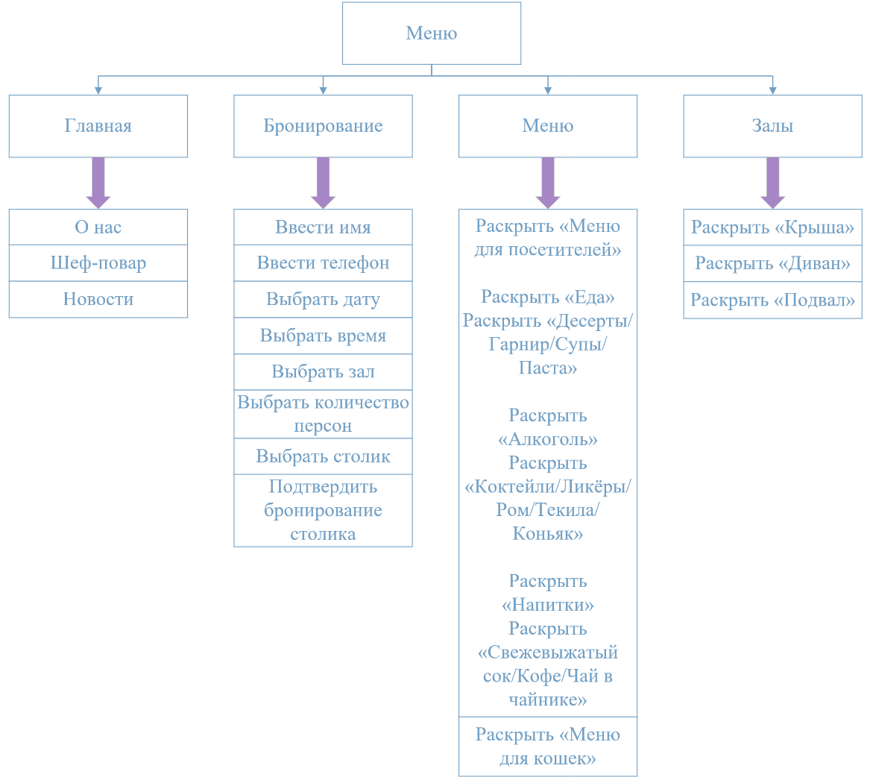

Рисунок 1 – Меню программного продукта

При анализе и проектировании программного продукта были разработаны макеты страниц:

1. Главная;
2. Меню;
3. Залы;
4. Бронирование.

Сначала был разработан в программе PhotoshopCC логотип, так как без этого у сайта не будет своей индивидуальности. В самой программе в «Параметры наложения» были включены «Тиснение», чтобы логотип казался объёмнее, а также был добавлен градиент. Логотип показан на рисунке 2.



Рисунок 2 – Логотип

Макеты страниц были созданы в программе PhotoshopCC. Цветовая гамма макета каждой страницы подобрана в японском стиле.

ЗАКЛЮЧЕНИЕ

СПИСОК ИСТОЧНИКОВ

1. ГОСТ 2.105–95 ЕСКД. Общие требования к текстовым документам. — М.: Изд-во стандартов, 1996. — 37 с.
2. ГОСТ Р 7.05–2008 СИБИД. Библиографическая ссылка. — М.: Стандартинформ, 2008 — 22 с.
3. ГОСТ 19.101–77 ЕСПД. Виды программ и программных документов. — М.: Стандартинформ, 2010 — 4 с.
4. ГОСТ 19.105–78 ЕСПД. Общие требования к программным документам. — М.: Изд-во стандартов, 1987. — 2 с.
5. ГОСТ 19.404–79 ЕСПД. Пояснительная записка. Требования к содержанию. — М.: Изд-во стандартов, 1987. — 2 с.
6. ГОСТ 2.106–96 ЕСКД. Требования к программным документам, выполненным печатным способом. — М.: Изд-во стандартов, 1996. — 37 с.
7. ГОСТ 19.401–78 ЕСПД. Текст программы. Требования к содержанию. — М.: Стандартинформ, 2010 — 4 с.
8. ГОСТ 19.402–78 ЕСПД. Описание программы. — М.: Стандартинформ, 2010 — 3 с.
9. ГОСТ 19.503–79 ЕСПД. Руководство системного программиста. Требования к содержанию и оформлению. — М.: Стандартинформ, 2010 — 4 с
10. Yii 2.0 [Электронный ресурс]: Полное руководство по Yii 2.0 – Режим доступа к руководству: <https://www.yiiframework.com/doc/guide/2.0/ru> (дата обращения: 20.05.2020)
11. Yii 2.0 [Электронный ресурс]: Краткий справочник по валидации – Режим доступа к руководству: <https://yiiframework.ru/doc/cookbook/ru/form>.validation.reference(дата обращения: 25.05.2020)
12. Yii 2.0 [Электронный ресурс]: PagesthatlinktoYii 1 Справочник – Режим доступа к руководству: http://fkn.ktu10.com/?q=node/3004/backlinks(дата обращения: 03.06.2020)
13. Bootstrap 4 [Электронный ресурс]: Документация на русском – Режим доступа к руководству: <https://bootstrap-4.ru/docs/4.3.1/getting-started/>(дата обращения: 12.05.2020)
14. phpMyAdmin [Электронный ресурс]: Документация phpMyAdmin – Режим доступа к руководству: <https://www.phpmyadmin.net/>(дата обращения: 19.05.2020)
15. PhpStorm [Электронный ресурс]: PhpStorm: TheLightning-SmartPHPIDE- Режим доступа к руководству: <https://www.jetbrains.com/phpstorm/>(дата обращения: 17.05.2020)
16. CSS [Электронный ресурс]: Справочник CSS– Режим доступа к руководству: http://htmlbook.ru/css(дата обращения: 14.05.2020)

Приложение А

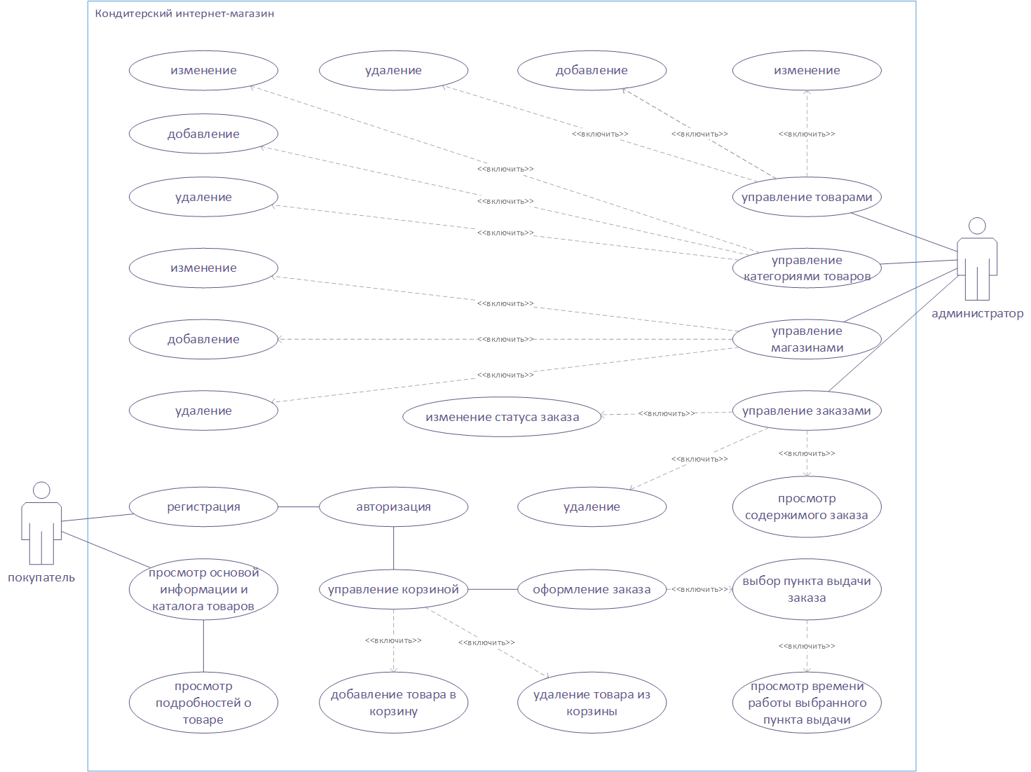

Приложение Б

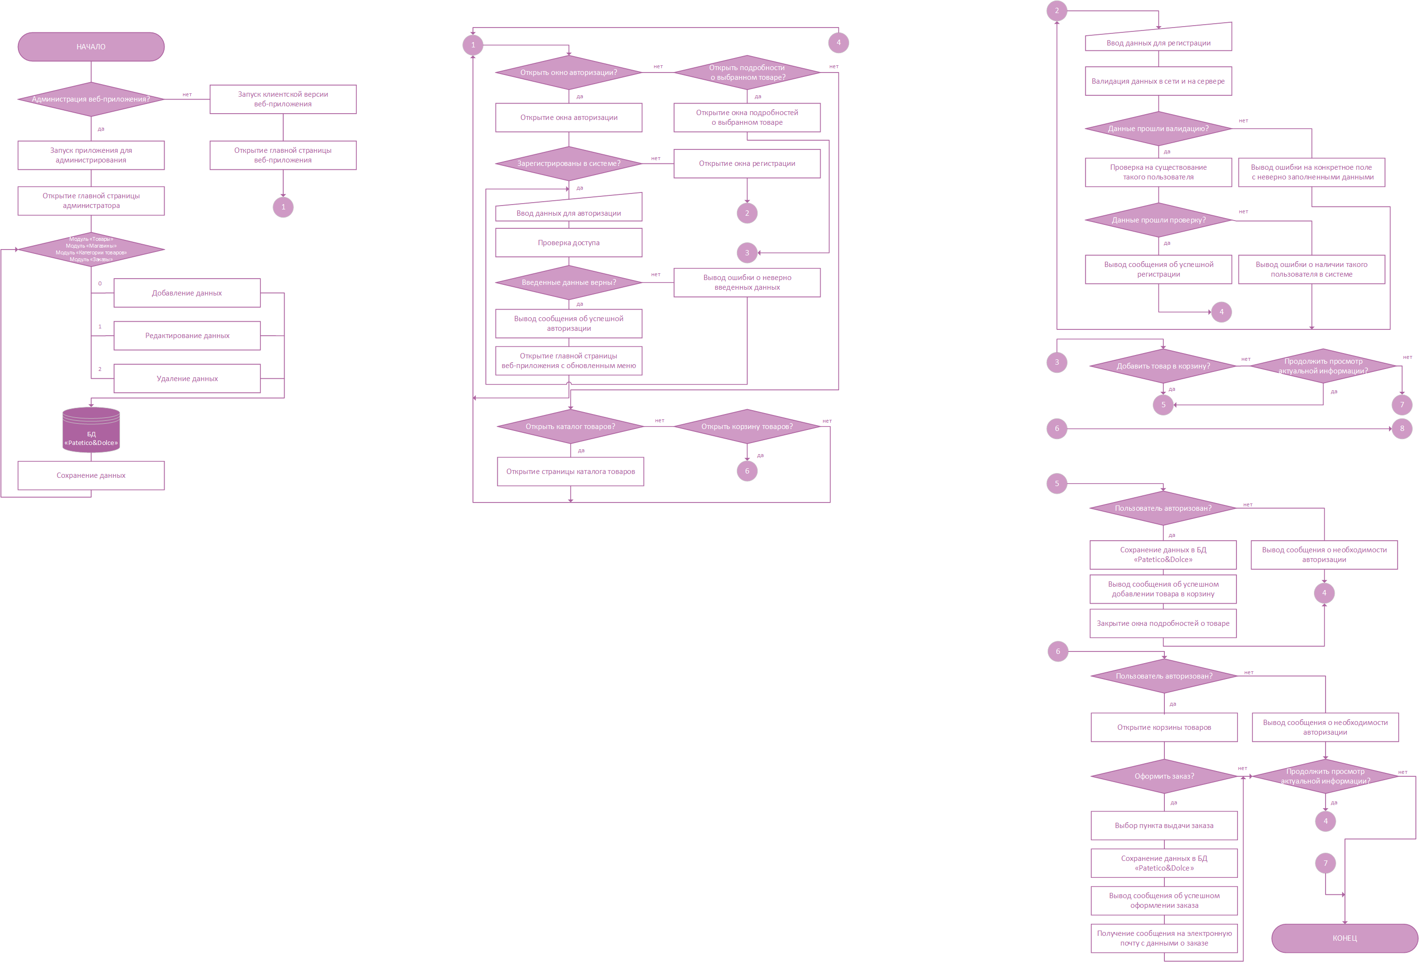

Продолжение Приложения Б

Продолжение Приложения Б



Продолжение Приложения Б

Приложение В

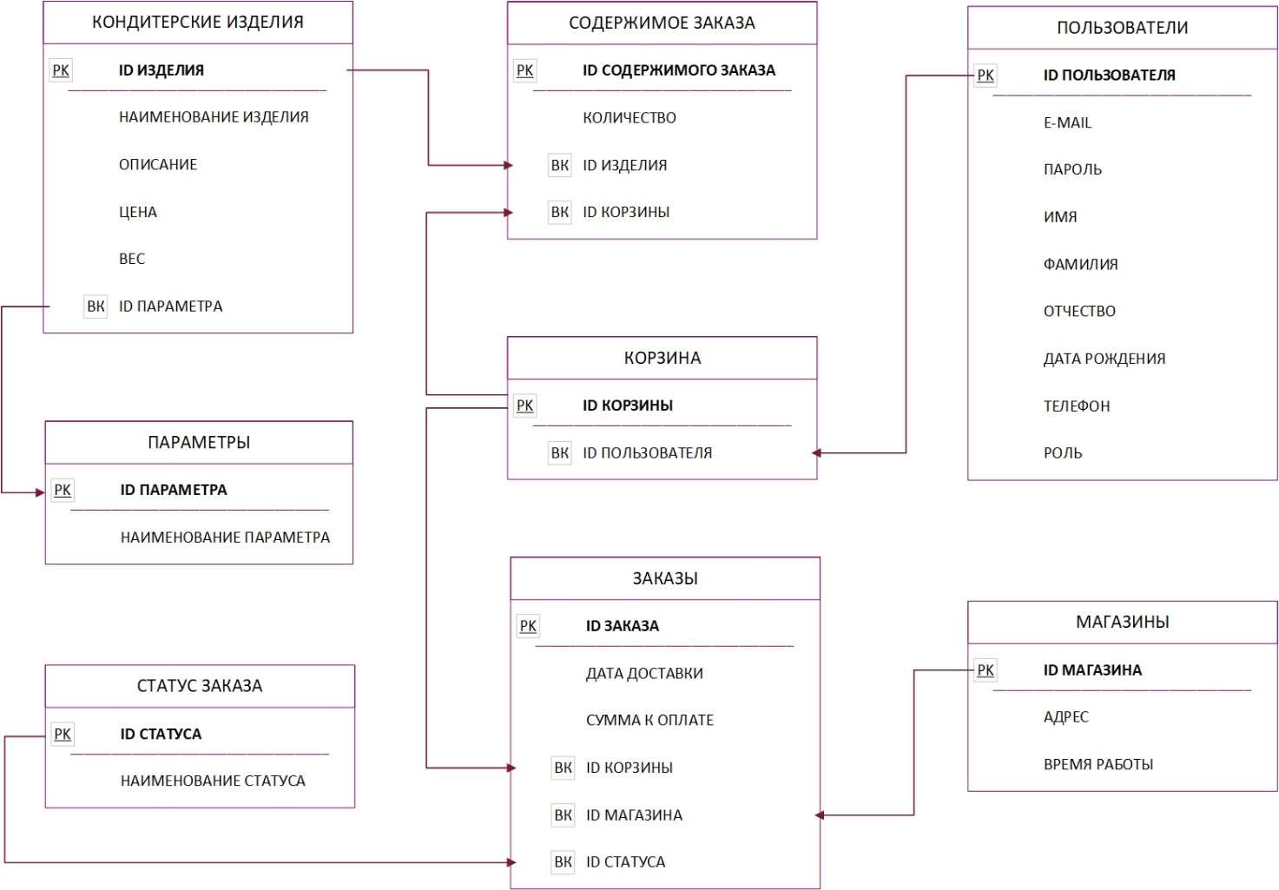

Продолжение Приложения В

Таблица 1 - Схема отношения Пользователи (Users)

|  |  |  |  |
| --- | --- | --- | --- |
| Содержание поля | Имя поля | Тип, длина | Примечания |
| ID-пользователя | id_user | int | Первичный ключ |
| E-mail | email | varchar (50) | Уникальное и обязательное поле |
| Пароль | password | varchar (20) | Обязательное поле |
| Фамилия | surname | varchar (50) | Обязательное поле |
| Имя | name | varchar (50) | Обязательное поле |
| Отчество | patronymic | varchar (50) | Необязательное поле |
| Дата рождения | date_of_birth | date | Необязательное поле |
| Номер телефона | phone | varchar (20) | Обязательное поле |
| Роль пользователя | rolead | varchar (1) | Обязательное поле |

Таблица 2 - Схема отношения Корзина (Basket)

|  |  |  |  |
| --- | --- | --- | --- |
| Содержание поля | Имя поля | Тип, длина | Примечания |
| ID-корзины | id_basket | int | Первичный ключ |
| ID-пользователя | id_user | int | Внешний ключ |

Таблица 3 - Схема отношения Состав корзины (BasketProduct)

|  |  |  |  |
| --- | --- | --- | --- |
| Содержание поля | Имя поля | Тип, длина | Примечания |
| ID-состава | IDConsist | Int | Первичный ключ |
| ID-корзины | IDBasket | Int | Внешний ключ |
| ID-товара | IDMedicines | Int | Внешний ключ |
| Количество | Amount | Int | Обязательное поле |
| Цена | Price | Money | Обязательное поле |

Таблица 4 - Схема отношения Товары (Кондитерские изделия) (Products)

|  |  |  |  |
| --- | --- | --- | --- |
| Содержание поля | Имя поля | Тип, длина | Примечания |
| ID-товара | id_product | int | Первичный ключ |
| Наименование | product_name | varchar (50) | Обязательное поле |
| Описание | description | varchar (350) | Необязательное поле |
| Цена | price | numeric(18,2) | Обязательное поле |
| Вес | weight | numeric(18) | Необязательное поле |
| ID-категории | id_parameter | int | Внешний ключ |

Продолжение Приложения В

Таблица 5 - Схема отношения Категории (Parameters)

|  |  |  |  |
| --- | --- | --- | --- |
| Содержание поля | Имя поля | Тип, длина | Примечания |
| ID-категории | id_parameter | int | Первичный ключ |
| Наименование | parameter | varchar (30) | Обязательное поле |

Таблица 6 - Схема отношения Заказы (Orders)

|  |  |  |  |
| --- | --- | --- | --- |
| Содержание поля | Имя поля | Тип, длина | Примечания |
| ID-заказа | id_order | int | Первичный ключ |
| Сумма к оплате | final_price | numeric(18, 2) | Обязательное поле |
| ID-корзины | id_basket | int | Внешний ключ |
| ID-магазина | id_shop | int | Внешний ключ |
| ID-статуса | id_status | int | Внешний ключ |

Таблица 7 - Схема отношения Магазины (Shops)

|  |  |  |  |
| --- | --- | --- | --- |
| Содержание поля | Имя поля | Тип, длина | Примечания |
| ID-магазина | id_shop | int | Первичный ключ |
| Адрес | address | varchar (150) | Обязательное поле |
| Время работы | time_of_work | varchar (50) | Необязательное поле |

Таблица 8 - Схема отношения Статус заказа (Status)

|  |  |  |  |
| --- | --- | --- | --- |
| Содержание поля | Имя поля | Тип, длина | Примечания |
| ID-статуса | id_status | int | Первичный ключ |
| Статус | status | varchar (50) | Обязательное поле |